**PRAKTIKUM PEMOGRAMAN II**

**TUGAS PERTEMUAN 1**



DISUSUN OLEH :

Galih Nurhuda (223040130)

**PROGRAM STUDI TEKNIK INFORMATIKA**

**FAKULTAS TEKNIK**

**UNIVERSITAS PASUNDAN**

**BANDUNG**

**2024**

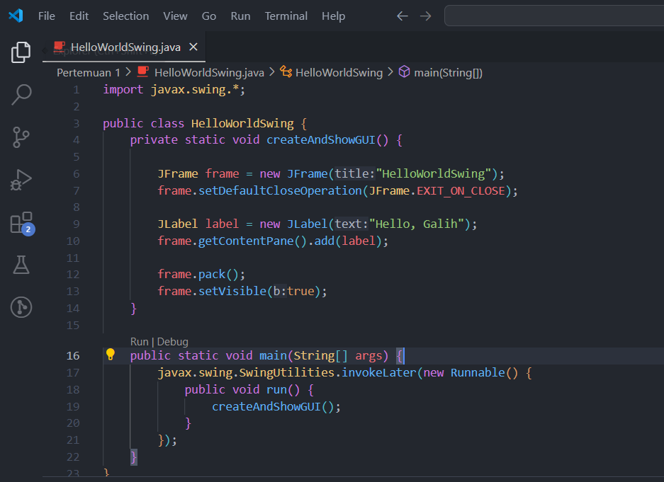

OUTPUT

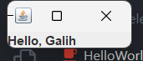

**PENJELASAN**

Import Library:

Mengimpor JFrame dan JLabel dari javax.swing untuk membuat antarmuka GUI.

Metode createAndShowGUI():

- Membuat jendela utama (JFrame) dengan judul "HelloWorldSwing".

- Mengatur aplikasi agar berhenti ketika jendela ditutup (setDefaultCloseOperation()).

- Menambahkan teks "Hello, Galih" ke jendela (JLabel).

- Menyesuaikan ukuran jendela otomatis dengan `pack()`.

- Menampilkan jendela dengan `setVisible(true)`.

Metode main():

- Titik masuk program yang menjalankan `createAndShowGUI()` di thread aman menggunakan `SwingUtilities.invokeLater()` untuk menjaga responsivitas GUI.